«Целинная СОШ» | Песковская СОШ | Заманилкинская ООШ | Матвеевская ООШ
Дистанционное обучение  1-4 класс  5-11 класс | 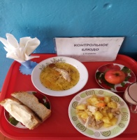  1-4 класс  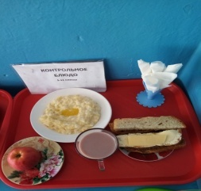  5-9 класс  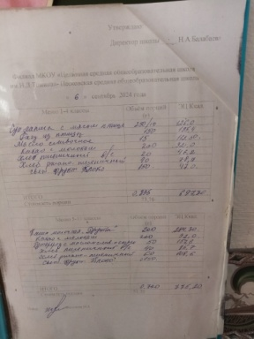 | 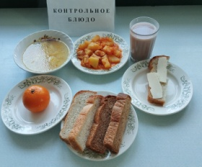  1-4 класс  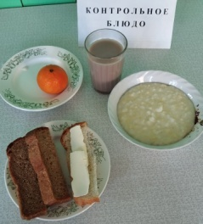  5-11 класс  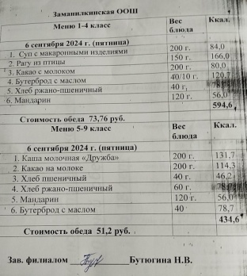 | 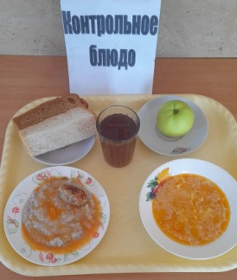  1-4 класс  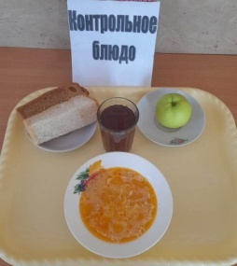  5-11 класс  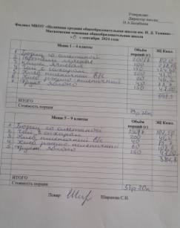
Дата 06.09.24 | Дата 06.09.24 | Дата 06.09.24 | Дата 06.09.24

